LOUVOR: Faça um louvor bem alegre. Pode ser usado um CD ou cantar espontaneamente.
QUEBRA-GELO: Dê para cada crianças uma folha A4 e e peça a elas que desenhem um coração e coloquem dentro deste coração o nome das pessoas que elas devem amar (todas que elas lembrarem, pessoas boas ou não).

VERSÍCULO: “Jesus mandou: amem uns aos outros como eu amo vocês.” João 15:12

O Fruto do Espírito - Amor

RESUMO: Um dia, o Apóstolo Paulo estava ensinando em uma igreja sobre o verdadeiro amor que vem do fruto do Espírito, ele disse que até poderia falar todas as línguas que são faladas na terra e até no céu, mas se ele não tivesse amor, as pessoas não entenderiam nada. Ele disse que poderia ter o dom de anunciar mensagens de Deus, ter todo o conhecimento do mundo, entender todos os segredos que existem e ter tanta fé que até poderia tirar as montanhas do seu lugar, mas se ele não fizesse isso com amor de nada serviria. Ele falou também que poderia dar tudo o que tinha e até mesmo entregar o seu corpo para ser queimado, mas, se não tivesse amor, isso não iria adiantar nada.
Ele explicou que quem ama de verdade é paciente, e bondoso, não é ciumento, nem orgulhoso, nem se sente melhor que os outros, não fica brigando com as pessoas, não é egoísta; não fica irritado, nem guarda mágoas, não fica alegre quando alguém faz uma coisa errada, mas se alegra quando alguém faz o que é certo, nunca desiste de amar as pessoas, porém suporta tudo com fé, esperança e paciência.
O amor dura para sempre. Ele disse que o amor é o maior presente de Deus. O Apóstolo Paulo queria nos ensinar que quando amamos uns aos outros ficamos mais parecidos com Jesus, que é a pessoa que mais amou neste mundo, amou tanto que deu sua própria vida por todos nós.
Devemos aprender que amar as pessoas não é algo natural, não amamos porque sentimos vontade de amar, mas é algo espiritual, nós amamos as pessoas porque Cristo está em nosso coração e através do Fruto do seu Espírito, o dom do amor é que amamos uns aos outros como o Senhor Jesus nos amou, mesmo as pessoas que nós achamos que não são muito legais ou que nos deixam às vezes chateados também devem ser amadas. A Bíblia diz que devemos amar os nossos inimigos e orar para que eles aceitem a Jesus e mudem suas vidas, sendo boas pessoas.
Devemos aprender que amar as pessoas não é algo natural, não amamos porque sentimos vontade de amar, mas é algo espiritual, nós amamos as pessoas porque Cristo está em nosso coração e através do Fruto do seu Espírito, o dom do amor, é que amamos uns aos outros como o Senhor Jesus nos amou, mesmo as pessoas que nós achamos que não são muito legais ou que nos deixam às vezes chateados também devem ser amadas. A Bíblia diz que devemos amar os nossos inimigos e orar para que eles aceitem a Jesus e mudem suas vidas, sendo boas pessoas.
COMPARTILHANDO:
- Você gosta de dividir o que você tem com as pessoas? Por quê?
- Você sabia que devemos amar até aqueles que nos fizeram mal?
ORAÇÃO: Querido Deus e pai, falamos hoje sobre uma decisão muito importante, AMAR a todos aqueles que foram criados pelo Senhor. Que a cada dia o Senhor coloque mais e mais amor em nosso coração e a gente espalhe esse sentimento tão precioso por onde quer que andemos. Nos ajude, Pai a amar também aqueles que nos fizeram algum mal. Oramos agradecidos, em Nome de Jesus, Amém!
OFERTA: Vamos ofertar com alegria.

Para colorir! Capriche, tá?
“Jesus mandou: amem uns aos outros como eu amo vocês.” João 15:12

Para colorir! Capriche, tá?
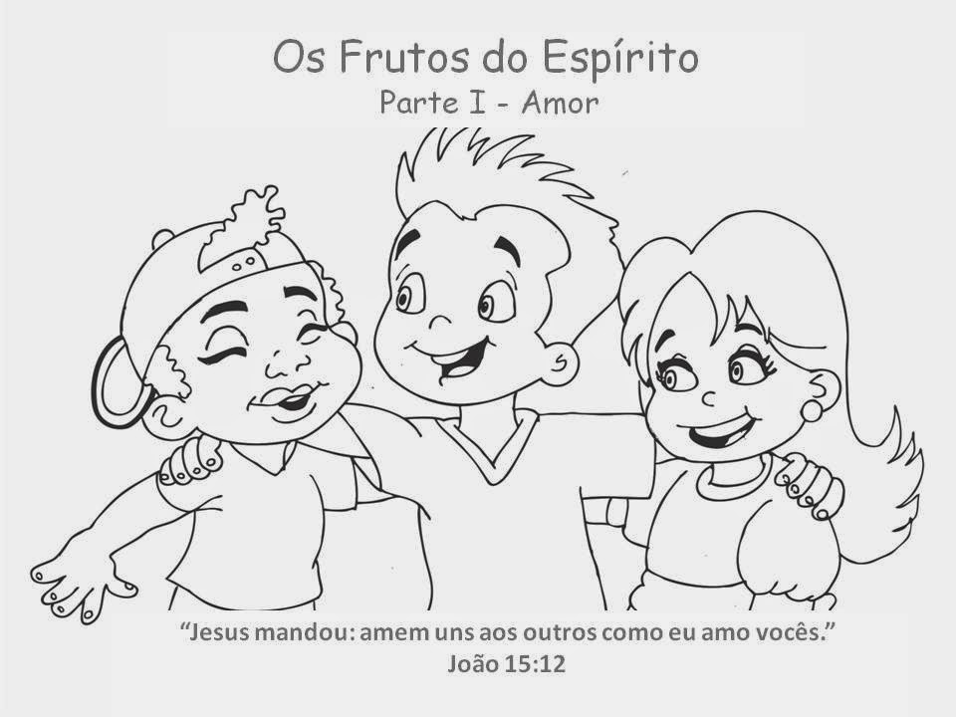
“Jesus mandou: amem uns aos outros como eu amo vocês.” João 15:12

